КОНСПЕКТ УРОКА В 5 КЛАССЕ
по теме
«Угол. Транспортир. Измерение углов. Виды углов: развернутый, прямой, острый, тупой».
Подготовила учитель математики
МКОУ СОШ Чехов-7
Резниченко Ольга Сергеевна
г. Чехов-7
2016г.
Вид урока: урок открытия нового знания.
Цель:
- Познакомить учащихся с единицей измерения углов, с прибором для измерения углов, вывести алгоритм измерения углов.
- Используя алгоритм измерения угла, научиться измерять разные виды углов;
- Сформировать умение измерять углы.
- Воспитывать культуру чертежа, коммуникативные навыки, аккуратность.

I. Организационный момент
Французский писатель XIX столетия Анатоль Франц однажды заметил, что: «Учиться можно только весело. Чтобы переваривать эти знания, нужно поглощать эти знания с аппетитом».
Давайте сегодня на уроке будем следовать этому совету. Будем активны, будем поглощать знания с большим желанием, потому что они пригодятся вам в дальнейшей жизни. Желаю вам доброго дня и хорошего настроения.
Дежурные докладывают о выполнении домашнего задания. Дети задают возникшие вопросы. Сообщается форма оценивания. Оценивание на уроке будет осуществляться следующим образом: за полный правильный ответ каждый получает геометрическую фигурку, в конце урока просуммируем их количество, и по результатам каждый получит оценку.

II. Актуализация опорных знаний. Проверка знаний предыдущего материала и готовности к усвоению нового в виде теста с выбором правильного ответа.

У ребят на столах карточки.

- Угол – это фигура, образованная …
а) двумя лучами имеющими общее начало
б) двумя прямыми
в) двумя лучами имеющими общее начало
2. Стороны угла – это…
а) отрезки;
б) лучи;
в) прямые.
3. Вершина угла – это …
а) отрезок;
б) их общее начало;
в) прямая.
- Угол обозначается …
а) двумя буквами;
б) одной буквой в) одной или тремя буквами
5 . На рисунке 1 изображен угол:
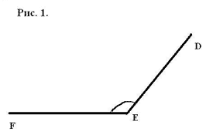
а) Е;
б) EFD;
в) FDE.
Как еще можно назвать этот угол?
6. Какие углы мы видим на рис.2 и сколько их?
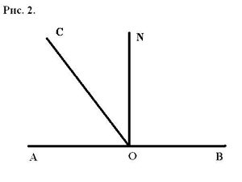
Мотивация
Вспомните, какие отрезки и углы называются равными? На моделях сравниваем наложением углы. Складываем модель угла, вспоминаем биссектрису, складываем модель пополам.

На рисунках изображены два неравных угла и два неравных отрезка (на доске заранее заготовлены рисунки).
– Сравните два задания:
1) Определите, какой из двух данных отрезков больше и на сколько?
2) Определите, какой из данных углов больше и на сколько?
– Сможете ли вы выполнить оба задания полностью?
– Каких умений и каких знаний вам не хватает, чтобы выполнить второе задание?
В результате обсуждения ставятся цели и задачи урока, записывается тема.
III Восприятие и осознание нового материала
– Для того чтобы определить, на сколько один угол больше (или меньше) другого, мы должны уметь измерять углы, а для этого нужно:
- знать, какой прибор служит для измерения углов;
- знать единицу измерения углов.

– Для измерения углов применяют транспортир. При измерении углов, как и при измерении любых величин, выбирают единицу измерения и устанавливают, сколько раз она содержится в данном угле. Углы измеряются в градусах. Транспортир – это прибор, который позволяет легко и быстро измерить любой угол. Если вы посмотрите на транспортир, то заметите два ряда чисел.
Обратите внимание, сколько различных транспортиров бывает! (выставка транспортиров). А теперь давайте подробнее рассмотрим ваши транспортиры. Но в чем они все схожи? Какие бы они ни были, у всех есть ШКАЛА и ЦЕНТР.(картинка с изображением транспортира)
Когда же появился транспортир? Оказывается, эта угловая мера возникла много тысяч лет тому назад. Предполагают, что это было связано с созданием первого календаря. Древние математики нарисовали круг и разделили его на столько частей, сколько дней в году. Но они думали. Что в году не 365 или 366 дней, а 360. Поэтому круг, обозначающий год, они разделили на 360 равных частей. Такое изображение было очень полезным, на нем можно было отмечать каждый прошедший день, и видеть, сколько дней осталось до конца года. Каждой части дали название – градус. Градусная мера сохранилась и до наших дней. Картинку с древним календарем легко сделать, имея транспортир. Демонстрируется изображение календаря.
ФИЗКУЛЬТМИНУТКА.

Ученики за учителем повторяют движения)
Из - за парт мы выйдем дружно,
Но шуметь совсем не нужно,
Встали прямо, ноги вместе,
Поворот кругом, на месте.
Хлопнем пару раз в ладошки.
И потопаем немножко.

А теперь представим, детки,
Будто руки наши – ветки.
Покачаем ими дружно,
Словно ветер дует южный.
Ветер стих. Вздохнули дружно.
Нам урок продолжить нужно.
Подравнялись, тихо сели
И на доску посмотрели.

Практическая работа.
Каждому ученику выдается листок с изображением тупого угла. (у всех одинаковое изображение)
Задание: измерить градусную меру этого угла с помощью транспортира.(рис.3)
Рис.3
(Запись на доске: 140º, 135º, 65º и др. Результаты получаются различные)

— Давайте сравним полученные результаты. Почему они получились разные? В чем проблема? (каждый измеряет по-разному)
Один ряд начинается с 0° и заканчивается 180°. Другой ряд начинается со 180° и заканчивается 0°. Измеряя угол, надо правильно выбрать числовой ряд.
— Как решить эту проблему? (Нужно создать общий алгоритм измерения углов при помощи транспортира).
Алгоритм (на доску вывешивается п.№4 пока скрыто)

Посмотрите на рис и скажите, на каких рисунках какая ошибка допущена?
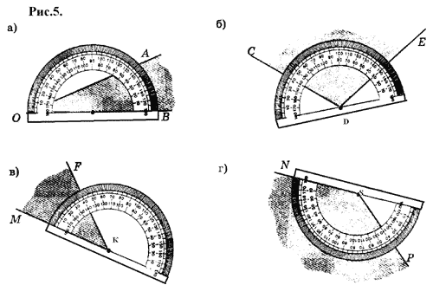
На рис измерить градусные меры углов и записать в столбик
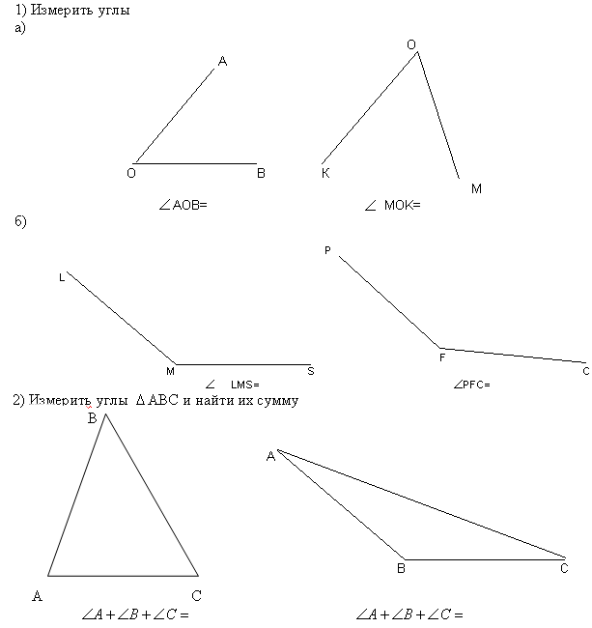

В) N

R M C K E
NRM = CKE =

Исследование градусной меры угла.
— А сейчас вас ждет следующее задание. На доске записаны величины углов.
— На какие группы их можно разбить? (доска)
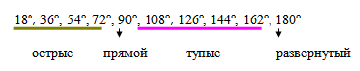
Рис 4 нам поможет сформулировать некоторые определения
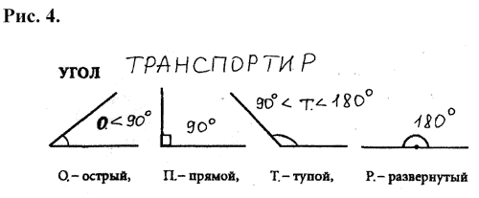
Возвращаемся к алгоритму измерения углов к п.№4
Посмотрите на часы и скажите, какой угол образуют стрелки?
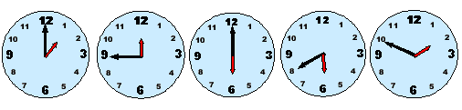
Составление алгоритма
У доски и самостоятельно
АЛГОРИТМ ПОСТРОЕНИЯ УГЛОВ.
- Начертить луч.
2. Совместить центр транспортира с началом луча так, чтобы луч проходил через начало отсчета на шкале транспортира.
3. Учитывая вид угла, найти на нужном ряду необходимое значение угла и поставить на бумаге точку.
4. Соединить начало луча с отмеченной точкой.
5. Проверить вид угла, который нужно построить. Искомый угол построен.

IV Закрепление и осознание знаний учащихся
Построение углов. Тут же определяем вид каждого угла. №317 учебник

У доски учащиеся по очереди сроят углы, определяют их вид.

V Домашнее задание П.12 учебник
Ребята получают цветок, составленный из углов. Дома они должны измерить все углы, определить их вид и построить углы той же градусной меры. Учителю – цветок с ответами (проверь себя).
Образец карточки с домашним заданием.
- Измерить углы 1-8 ( 1 = ,)
- Определить вид угла ( 1 - острый)
- Построить углы полученной градусной
меры
VI. Рефлексия
Отвечаем на вопросы:
Какой угол называется развернутым?
В каких единицах измеряют углы?
Какова градусная мера развернутого угла?
Как измерить угол?
Какой угол называется тупым, острым, прямым?

